БЕЛОРУССКИЙ НАЦИОНАЛЬНЫЙ ТЕХНИЧЕСКИЙ УНИВЕРСИТЕТ

Факультет информационных технологий

и робототехники

Кафедра «Программное обеспечение вычислительной техники и автоматизированных систем»

О Т Ч Ё Т

о лабораторной работе № 3

Дисциплина

«Базы Данных»

Тема

«Создание базы данных в СУБД SQL Server»

Вариант 10

Выполнил: студент гр. 10702217 Храмков Д. С.

Проверил: ?????

Минск 2019

***Лабораторная работа № 3***

**ПОСТРОЕНИЕ ЗАПРОСОВ С ИСПОЛЬЗОВАНИЕМ АГРЕГАТНЫХ ФУНКЦИЙ**

**Цель работы:** приобретение практичских навыков по созданию запросов на языке SQL с использованием конструкции GROUP BY, ORDER BY и агрегатных функций.

***Постановка задачи***

Для созданной в лабораторной работе №1 базы данных построить следующии запросы.

1. Подсчитать количество учеников;
2. Подсчитать количество оценок, полученных по каждому предмету в прошлом месяце;
3. Определить код ученика, имеющего максимальное количество оценок;
4. Определить код предмета, по котором у средняя оценка минимальна;
5. Определить среднее количество оценок у каждого ученика;
6. Определить коды преподавателей, выставивших более 5 оценок на прошлой неделе;
7. Вывести список кодов учеников, отсортированный по убыванию среднего балла.

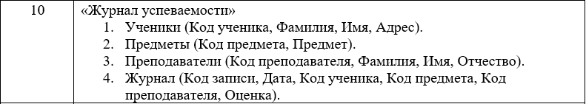

**Результаты запросов:**

1.



2.

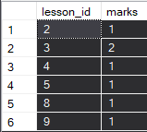

3.



4.



5.

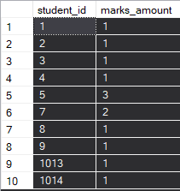

6.



7.

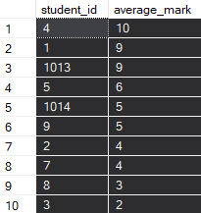

**Ответы на контрольные вопросы:**

1. *Что такое агрегатная функция?*

Агрегатной называется функция, используемая для получения суммарных значений.

1. *Для чего используется функция Count()?*

Фукнция Count() используется для подсчёта количества рядов данных, подходящих под заданное условие.

1. *Для чего используется опция GROUP BY?*

Опция GROUP BY используется для группировки выбранного наора строк для получения набора сводны хстрок по значениям одного или нескольких столбцов или выражений.

1. *Для чего используется опция ORDER BY?*

Опция ORDER BY используется для отображения результатов в отсортированном порядке.

1. *Для чего используется опция HAVING?*

Опция HAVING определяет условие, которое применяется к группе строк.

1. *Как отсортировать результат запроса по убыванию?*

ORDER BY param DESC

1. *Как отсортировать результат запроса по возрастанию?*

ORDER BY param ASC

1. *В каком порядке выводится результат запроса при отсутствии опции ORDER BY?*

По умолчанию результаты запроса выводятся по возрастанию.